ПЛАН ЗАСТРОЙКИ
по компетенции «Обогащение полезных ископаемых»
Регионального этапа чемпионата

2024 г.

Актуальный план застройки для проведения чемпионата вычерчивается в соответствии с принятыми в компетенции условными обозначениями с применением компьютерных программ и с учетом наименований инфраструктурного листа
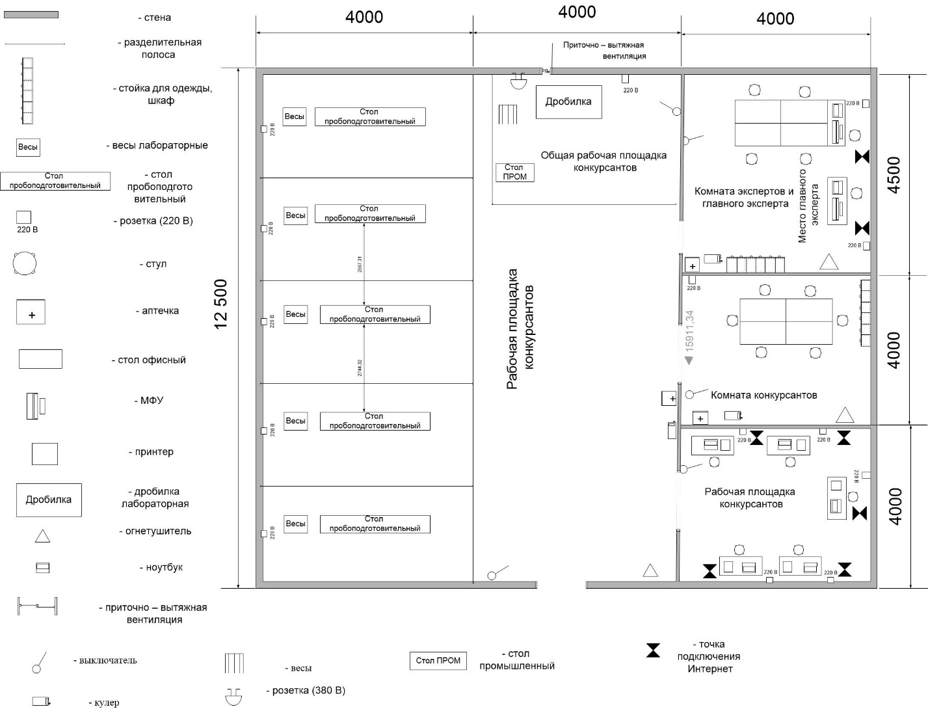

План застройки может иметь иную планировку, утвержденную главным экспертом площадки.
Рабочая площадка конкурсанта, на которой установлен принтер и компьютер (ноутбук) должна быть расположена на расстоянии, исключающем попадание пыли.
При выполнении конкурсного задания из вариативной части площадь рабочего места не меняется.
Комната участников, комната экспертов, главного эксперта могут находиться в другом помещении, за пределами конкурсной площадки в шаговой доступности. Зона работы главного эксперта может размещаться как в отдельном помещении, так и в комнате экспертов.

